|  |  |  |
| --- | --- | --- |
| ACADEMIE DE POITIERS | **Bac Professionnel**  **ORAL de contrôle** | **Session :** |
| MATHEMATIQUES – SCIENCES PHYSIQUES | | |
| Durée : Préparation 15 minutes – Interrogation 15 minutes | | |

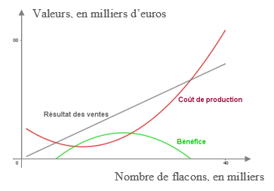Vous travaillez, au sein d’une société de cosmétique, au lancement d’un nouveau produit de la gamme Bio-nature.

Vous disposez sur le document ci-contre des prévisions d’évolution, en fonction du nombre de flacons commercialisés :

* Du bénéfice escompté
* Du coût de production prévu
* Du résultat attendu des ventes

Indication : le nombre de flacons varie entre 1 millier et 40 milliers d’unité

Vous êtes chargé-e, par votre responsable, de déterminer le nombre précis et optimal de flacons à commercialiser pour obtenir un bénéfice le plus élevé possible.

Question : Quel nombre précis, à l’unité près, de flacons allez-vous indiquer à votre responsable ?

**Ce qui est attendu de vous :**

* **La première étape** sera de m'expliquer à l’oral ce que l'on vous demande en reformulant la question avec vos propres mots et ceci pour vérifier que vous avez bien compris l’énoncé.
* **La deuxième étape** sera de proposer, à l’oral, une méthode permettant de résoudre le problème et de répondre à la question posée.
* **La troisième étape** sera de me montrer le résultat de votre travail, permettant de répondre à la question.

**Remarque :**

Il y a plusieurs méthodes pour répondre à la question posée. Vous trouverez dans la deuxième page des questions et des ressources d’aide à la résolution de ce problème.

**S’il le juge nécessaire, le candidat n’est pas obligé d’utiliser ces ressources et questions d’aide.**

**Questions et ressources d’aide à la résolution**

Question :

La fonction $f$ qui modélise lorsque $x∈\left[1 ;40\right]$ le bénéfice escompté par la commercialisation d’un nombre de flacons compris entre 1 000 et 40 000, a pour expression algébrique :

$f\left(x\right)=x^{2}-24x+225$

$f\left(x\right)=-x^{2}+40x-225$

$f\left(x\right)=16x$

Ressource 1 :

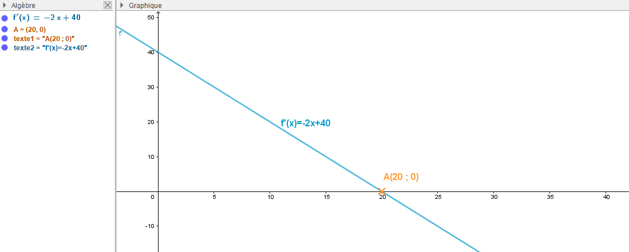

Ressource 2 :

Exemple du tableau de variation d’une fonction g sur l’intervalle [100 ; 800]

|  |  |  |
| --- | --- | --- |
|  | 100 240 800 | **Indications**:   * Le signe de la dérivée indique le sens de variation de la fonction. * La valeur de  où la dérivée s’annule et change de signe correspond au maximum ou au minimum de la fonction. * Ici « 52 » est le maximum de la fonctionen *x* = 240 car g croît avant cette valeur et décroît après. |
|  | + 0 - |
|  | 52  g(800)  g(100) |

Formulaire :

Formules de dérivation pour une fonction définie et dérivable sur un intervalle donné :

|  |  |  |
| --- | --- | --- |
| Fonction *f*(*x*) | Dérivée *f '*(*x*) |  |
| *a x* | *a* | *a et b  désignent des nombres réels* |
| *b* | *0* |
| *x*2 | 2 *x* |
| *u*(*x*) + *v*(*x*) | *u*'(*x*) + *v*'(*x*) |
|  |  |